Наименования учреждения – СОШ №29
ФИО – Краузе Инна Леонидовна
Должность – учитель английского языка
Стаж работы – 11 лет
Категория – высшая
Предмет – Английский язык
Тема – Страны изучаемого языка – Англия
Класс - 7

Тема урока – Страны изучаемого языка: Англия.
Исследование в действии для данного урока: оценивание критического мышления; стимулирование учащихся для оценивания других.
Цели урока: Способствовать развитию устной речи и коммуникативных навыков учащихся через групповое взаимодействие.
Цели ученика к концу урока:
- я знаю порядок слов в вопросительном предложении;
- я могу составить специальные и общие вопросы по теме урока;
- я могу вести и поддерживать диалог по заданной теме.
Ресурсы: речевые карточки, оценочный лист, иллюстрации по теме «Англия», тексты, стикеры.

Ход урока.
- Организационный этап.
Приветствие.
- Good morning, dear boys and girls! The bell has gone, it’s time to say “Hello” and begin our lesson. It’s nice to see you. How are you today?
Начнем нашу работу с высказывания друг другу пожелания на сегодняшний день. Оно должно быть коротким, желательно в одну реплику (фразу). Вы бросаете мяч тому, кому адресуете пожелание и одновременно говорите его. Тот, кому бросили мяч, в свою очередь бросает его следующему, высказывая ему пожелания на сегодняшний день. Будем внимательно следить за тем, чтобы мяч побывал у всех, и постараемся никого не пропустить. Обратите внимание на доску, эти фразы могут вам помочь.
Речевые карточки на доске:

I wish you … - я тебе желаю
comfort – комфорт
smiles – улыбок
friendship – дружба
faith – вера
confidence – уверенность
courage – отвага, смелость
patience – терпение
luck – удача
success - успех
good marks – хорошие оценки
health - здоровье

- Повторение изученного.
Answer the questions: What can you tell about the geography of Great Britain? Where is Great Britain situated on? How many parts do the UK consists of? (How many parts are there in the United Kingdom?) Where is Scotland? Where is Wales? What is the capital of England? What is the capital of the Northern Ireland? What is the symbol of England? What is the symbol of Scotland? Are there any lakes in GB? What are the longest rivers? What can you say about the weather in GB? 2. How many people do live in Great Britain? What is the official name of Great Britain?
- Выход на тему (учащиеся строят пирамиду знаний и определяют тему и цель урока):
Я могу запомнить значение новых слов.
Я знаю и понимаю содержание текста «Географическое положение Великобритании».
Я могу выделить и отобрать значимую информацию из текста.
Я знаю как составить вопросы.
Я могу составить вопросы.
Я могу вести диалог по теме.

Я знаю и понимаю слова по теме «Географическое положение Великобритании».
Я могу ответить на вопросы по теме урока.
Я могу рассказать о географическом положении Великобритании.

ВЕЛИКОБРИТАНИЯ

- Групповая работа.
ВВУ: Обсудите в группе, какие из предложенных иллюстраций соответствуют вашей теме, аргументируй свой ответ примерами из текста. (Приложение 1)
Прием «Отбор и сортировка»
КО (Самооценивание по критериям)
А – я не могу самостоятельно сопоставить иллюстрации с текстом.
В – я могу отбирать и классифицировать прочитанную информацию по тексту.
С – я могу аргументировать свой выбор при отборе информации.

- Работа с текстом. Индивидуальная работа + Парная работа. (Приложение 2)
Прием «Пометки на полях»:
- Прочитайте текст.
- Отметьте на полях: «?» - не понимаю; «!» - это интересно; «+» - надо запомнить.
- Поделись информацией. Обсуди в паре.
- Какие новые слова вы узнали, работая с текстом?

- Физминутка.
- Групповая работа. ВВУ: Обсудите с партнером, каким образом расставить слова, чтобы получился вопрос.(Приложение 3)
Прием «Конструктор».
КО (Взаимооценивание в группе по критериям)
А – я знаю порядок слов в вопросительных предложениях, но затрудняюсь составить вопрос.
В – я могу составить вопросы по алгоритму.
С – я могу составить общие и специальные вопросы к тексту.

- Интервью. Репортер (сильный ученик) задает вопросы жителям Англии (средние и слабые ученики). (Приложение 4)
КО (Взаимооценивание по критериям между группами):
А – я могу дать краткие ответы на вопросы; реплики партнера вызывают у меня затруднения; в речи есть паузы, мешающие общению.
В – я могу вести диалог, допуская незначительные речевые ошибки; в речи мало пауз,
С - я могу вести и поддерживать диалог по теме, проявляя творчество; правильно употребляю реплики; ошибки в словах практически отсутствуют.
Обсуждение работ:
- Каковы сильные и слабые стороны вашей работы?
- Что послужило тому, что ваша работа имеет недостаток?
- Как можно улучшить работу?
- Рефлексия.
“Волшебная лестница знаний”
- Попробуйте определить, насколько хорошо вы усвоили новое знание по “Волшебной лестнице знаний”:
Вы выбираете нужный стикер:
- красный цвет, если испытываете затруднение;
- жёлтый цвет, если усвоили новое знание, но затрудняетесь применить его на практике;
- зелёный цвет, если усвоили новое знание и научились применять его на практике.

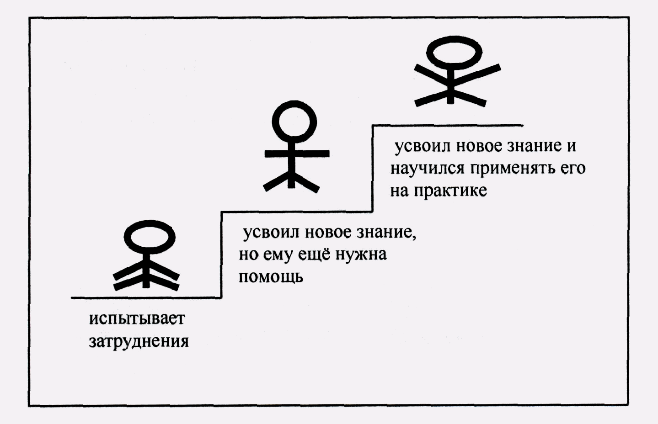

Приложение 2
England
England is the largest and the richest country of Great Britain. Nearly 84 per cent of population of the UK lives in England. England borders with Scotland to the north and Wales to the west. England is a country of lowland. The red rose is the national symbol of England.
The capital of England is London. London is the biggest city in England, in the United Kingdom and one of the largest cities in the world. London was the historical centre of the British Empire. It is two thousand years old. Many years ago London was a small town on the Thames. Now London is a beautiful city with shops, large squares and parks. There are other large industrial cities, such as Birmingham, Liverpool, Manchester and other famous and interesting cities such as York, Chester, Oxford and Cambridge.
Stonehenge is one of the most famous historic places in the world. It stands in Southwest England. The largest stones in this construction are 50 tones when the smallest weigh 5 tons. It is 80 meters across and four meters high. Ancient people began constructing Stonehenge thousands of years ago. Oxford and Cambridge are the oldest universities of England. Double-decker buses are very famous. There are also open-top double-decker buses which are a very good for seeing London sights.

Приложение 3
the oldest | what | university | in England | ? | are
London | ? | Why | an ancient | is | city

Приложение 4

Questions:
What is the capital of England?
Why is London an ancient city?
Where does Stonehenge stand?
What are the oldest university in England?
What is England interesting for?
Приложение 5
Имя ______________________
Группа № __________________

 | 4 | 3 | 2 | 1 | 0
В нашей группе весело. |  |  |  |  |  | В нашей группе скучно.
Мы редко ссоримся и ругаемся. |  |  |  |  |  | Мы часто ссоримся и ругаемся.
Мы вежливые, не грубим друг другу. |  |  |  |  |  | Мы вежливые, не грубим друг другу.
В нашей группе помогают друг другу. |  |  |  |  |  | Никто не приходит напомощь.
Мне в этой группе спокойно и хорошо. |  |  |  |  |  | Мне в этой группе неспокойно тревожно.

Оценочный лист
Группа № _____________

Критерии оценивания |  | Имена учащихся
Задание 1 | Баллы
А – я не могу самостоятельно сопоставить иллюстрации с текстом. | 1балл
В – я могу отбирать и классифицировать прочитанную информацию по тексту. | 2 балла
С – я могу аргументировать свой выбор при отборе информации. | 3 балла
Задание 2 | Баллы
А – я знаю порядок слов в вопросительных предложениях, но затрудняюсь составить вопрос. | 1балл
В – я могу составить вопросы по алгоритму. | 2 балла
С – я могу составить общие и специальные вопросы к тексту. | 3 балла
Задание 3 | Баллы
А – я могу дать краткие ответы на вопросы; реплики партнера вызывают у меня затруднения; в речи есть паузы, мешающие общению. | 1балл
В – я могу вести диалог, допуская незначительные речевые ошибки; в речи мало пауз. | 2 балла
С - я могу вести и поддерживать диалог по теме, проявляя творчество; правильно употребляю реплики; ошибки в словах практически отсутствуют. | 3 балла
Общее количество баллов (сумма баллов за три задания)

